主页+登录注册+群众

主页：

主页是对主要信息的展示，包含首页、新闻动态，专家专栏、信息公开和系统登录。

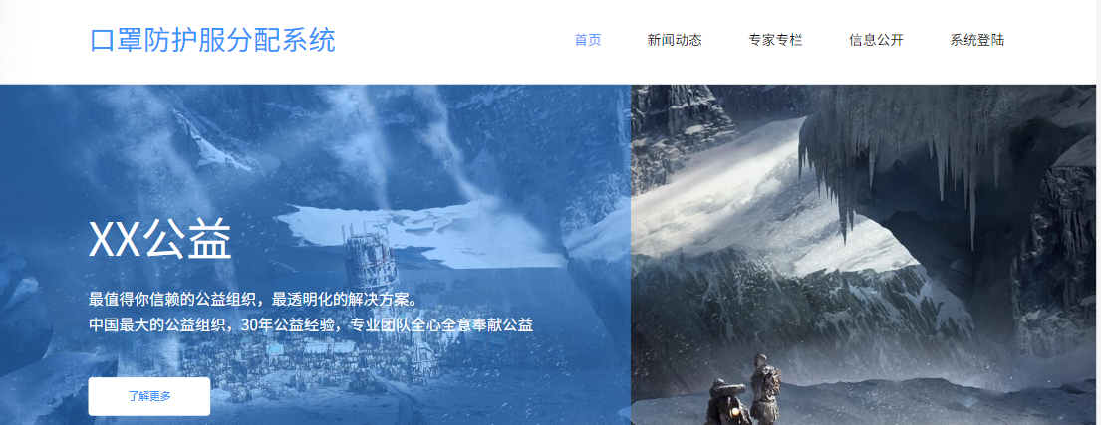

“首页“页面是对系统达到的一些功能的简要描述，首页页面里面采用文字加图片的形式来展示，通过点击“了解更多”来查看更多相关信息。

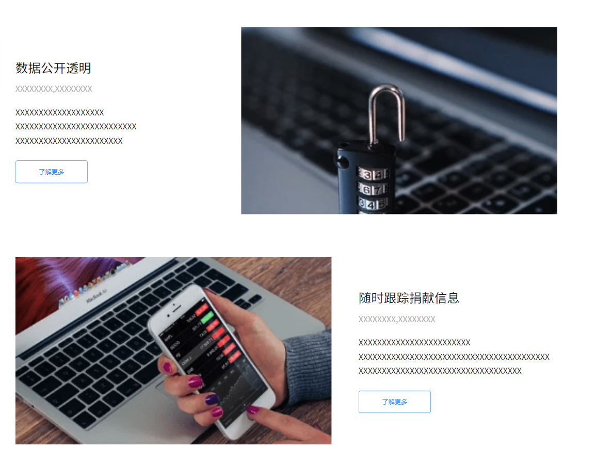

“新闻动态“页面是关于医院和捐赠者的一些新闻信息，新闻逐条列出，新闻会对主要内容进行描述；点击新闻即可查看新闻的详细内容；进入新闻详情页面后点击右上角的返回，即可返回新闻动态列表页面。

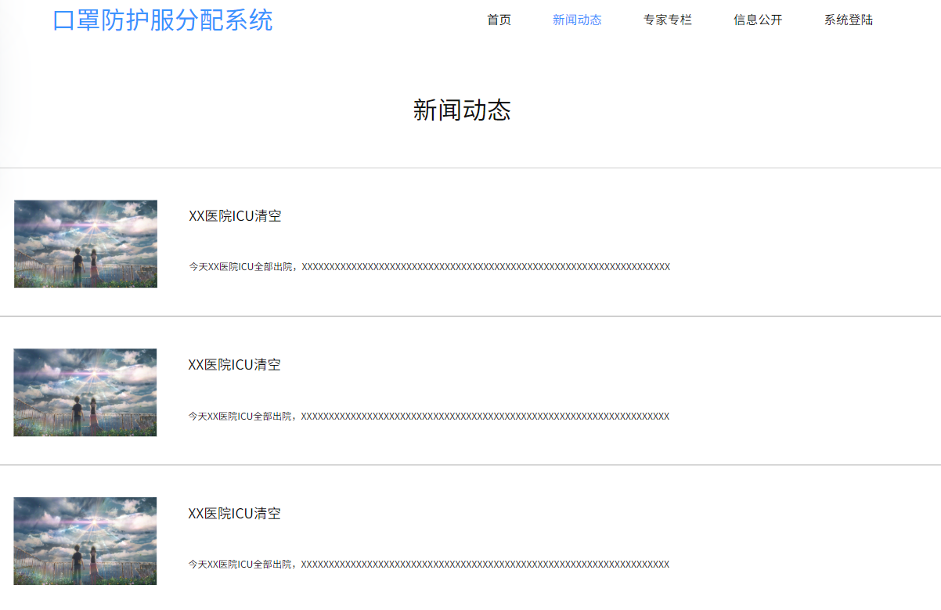

“专家专栏”页面是关于专家对于疫情的一些建议和防疫情况的介绍；对专家的意见或间接大致的概括，点击即可进入专家专栏详情页面查看专家专栏更为详细的介绍；在专家专栏详情页面点击返回即可返回专家专栏列表页面。

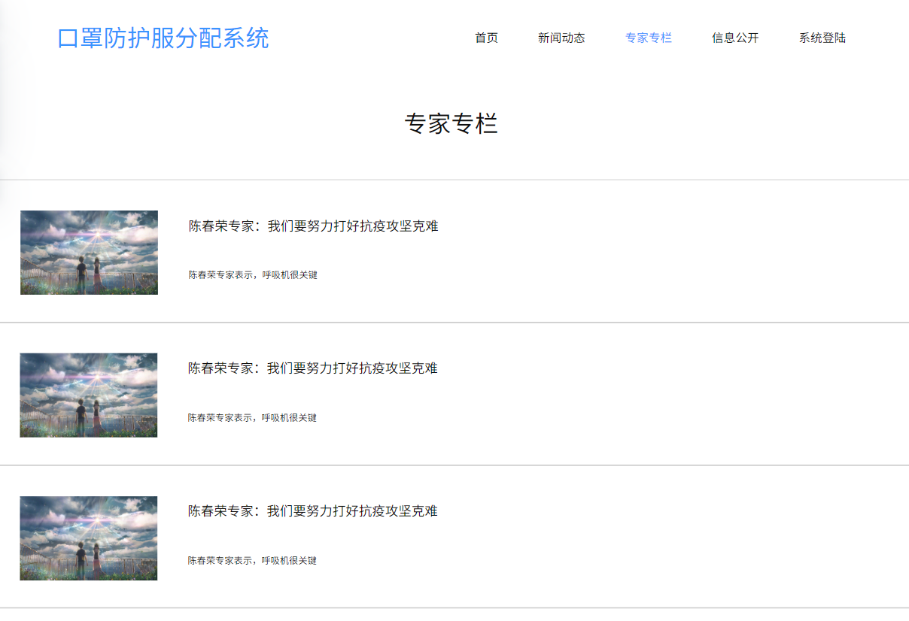

“信息公开“页面是对医院和捐赠者对捐赠物资捐赠和接受情况，以及捐赠物资的详细情况。点击即可查看，如点击某医院物资使用情况，即可跳转至详情页面，对物资的使用明细有着详细的记载

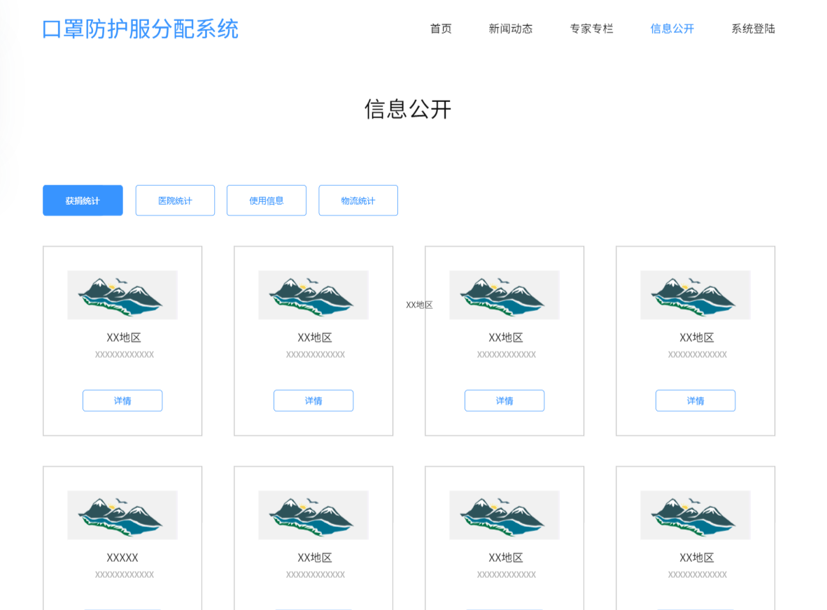

“系统登录“页面，实现用户包括捐赠者和医院进行登录和注册

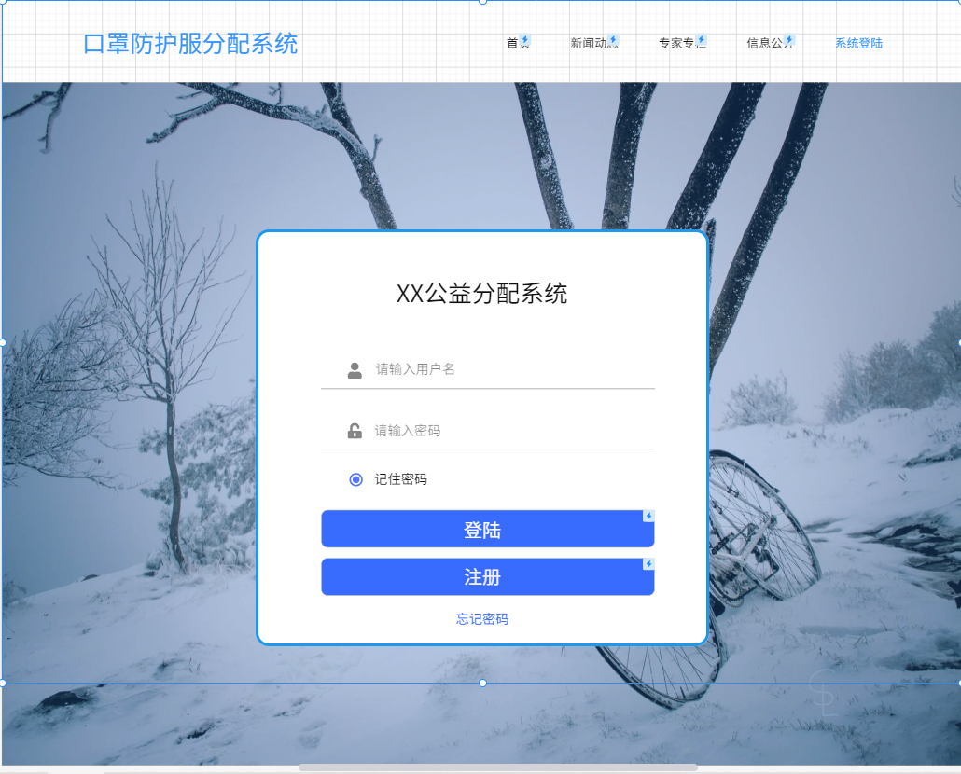

群众：

即游客，只能看专栏、新闻和公示的信息。

群众进入系统后，群众可以选择自己想要查看的内容。群众首先看到的是系统首页，群众可以了解到系统的功能和一些有点介绍，群众如果对某点感兴趣的话，可以点击查看更多关于这方面的介绍。如果群众对系统发布的新闻感兴趣，可以点击新闻动态，来查看新闻列表，若有感兴趣的，点击可以查看，跳转页面到新闻的详细内容。群众点击“专家专栏“后可以查看专家关于疫情的一些意见和讨论，这些意见会以专栏的形式列出，点击即可查看想要了解的专家专栏的详情。

群众如果对信息有疑问的话，可以点击信息公开进行查看，系统会将相关信息公开放到信息公开页面，用户可以对有疑问的信息进行查看和跟踪。

若群众想捐赠物资或者医院想成为捐赠物资的接受方，可以选择系统登录进行注册和登录，来满足自己的需求。

登录&注册

登录注册分为两部分，登录和注册

流程图：

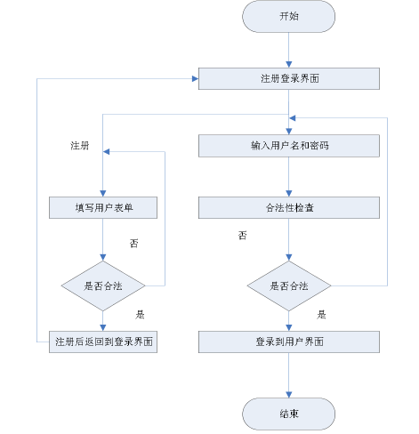

登录功能：

输入数据：用户账号，密码（账号为手机号或者注册邮箱）

流程：系统会对账号的有效性进行检查，例如不能为空且有长度限制；对密码有效性进行检查，密码不能为空且长度有最大限制；账号密码的有效性检查完毕后，若无效，则提示重新输入；若有效，则传入后端查看账号密码是否正确。

算法逻辑：账号密码会被处理成对象，这个对象传到网络服务层，后端服务层（servlet）会连接数据库，服务层接收到对象后，在数据库的表“user”内搜索是否存在该账号及密码是否正确，然后将查询结果返回；若账号密码正确则跳转到对应用户界面。

时序图：

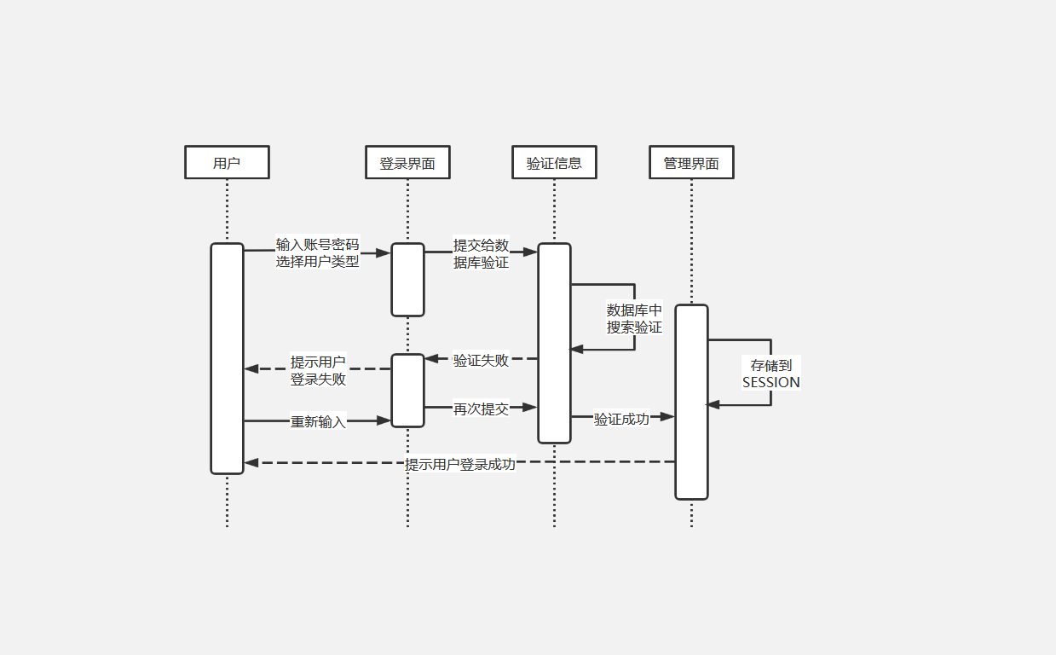

注册：

输入数据：手机号、邮箱、自定义密码

流程：首先检查手机号是否有效（长度是否符合规范），邮箱是否有效，密码不能为空且有长度限制，然后根据手机号获取验证码，获取验证码后输入点击注册，验证码错误或者手机号不存在时给出提示，重新输入，均正确后注册成功，跳转至登陆页面。

算法逻辑：前端验证有效后手机号、邮箱和密码会被作为对象传到服务层（servlet），服务层连接数据库，将信息写入数据库的表中，将用户表“user”信息更新，登录时即可查到信息，反馈给注册页面，注册成功，跳转到登录界面。

时序图：

